Министерство образования Республики Беларусь

Учреждение образования

«Белорусский государственный университет информатики и радиоэлектроники»

Кафедра электронных вычислительных машин

Лабораторная работа №5

«Программирование клавиатуры»

Проверил: Выполнил:  
к. т. н., доцент студент гр. 150501

Одинец Д. Н. Климович А. Н.

Минск, 2023

**1 ПОСТАНОВКА ЗАДАЧИ**

Программируя клавиатуру помигать ее индикаторами. Алгоритм мигания произвольный. Условия реализации программы, необходимые для выполнения лабораторной работы:

1. Запись байтов команды должна выполняться только после проверки незанятости входного регистра контроллера клавиатуры. Проверка осуществляется считывание и анализом регистра состояния контроллера клавиатуры.
2. Для каждого байта команды необходимо считывать и анализировать код возврата. В случае считывания кода возврата, требующего повторить передачу байта, необходимо повторно, при необходимости – несколько раз, выполнить передачу байта. При этом повторная передача данных не исключает выполнения всех оставшихся условий.
3. Для определения момента получения кода возврата необходимо использовать аппаратное прерывания от клавиатуры.
4. Все коды возврата должны быть выведены на экран в шестнадцатеричной форме.

2 АЛГОРИТМ

#### Для вывода на экран скан-кодов или кодов возврата необходимо заменить обработчик прерывания 09h. При вызове данного обработчика выводится значение из порта 60h на экран. При управлении индикаторами значение из порта 60h (код возврата) необходимо анализировать на случай необходимости повторной передачи байтов команды.

#### Для управления индикаторами клавиатуры используется команда *EDh*. Второй байт этой команды содержит битовую маску для настройки индикаторов (бит 0 – состояние Scroll Lock, бит 1 – состояние Num Lock, бит 2 – состояние Caps Lock). В данной программе управление индикаторами реализовано в функции void indicator (int mask), где mask – битовая маска, определяющая состояние индикаторов.

Перед каждой командой записи происходит ожидание освобождения входного буфера клавиатуры: while((inp(0x64) & 2) != 0);

3 КОД ПРОГРАММЫ

Далее приведен листинг программы, которая выполняет поставленные задачи.

#include <io.h>

#include <dos.h>

#include <stdio.h>

#include <stdlib.h>

#include <conio.h>

int exit_flag = 0;

void interrupt(*old_int_09h)(...);

void interrupt new_int_09h(...);

void turn_key_indicator(int mask);

void flashing_mode();

void input_mode();

void main() {

char option = '1';

while (option != '0')

{

rewind(stdin);

printf("Choose an option:\n1. Flashing mode;\n2. Input mode;\n0. Exit.\n");

scanf("%c", &option);

switch (option)

{

case '1': flashing_mode(); break;

case '2': input_mode(); break;

case '0': break;

default: puts("\nError!");

}

}

}

void turn_key_indicator(int mask) {

if (mask != 0xED) //at first we must send 0xED in the port

turn_key_indicator(0xED);

while((inp(0x64) & 2) != 0); //check for freedom of keyboard controller input   
 //register (check buffer)

int i = 0;

do {

i++;

outp(0x60, mask);

} while (inp(0x60) == 0xFE && i < 3); //3 attemps of sending or while not ERROR

if (i == 3) {

printf("\nERROR: 0xFE\n");

exit_flag = 1; //exit from input mode

}

}

void input_mode()

{

disable();

old_int_09h = getvect(0x09); //safe old vector

setvect(0x09, new_int_09h); //set new vector

enable();

printf("\n(ESC) - Exit\nPress any key...\n");

while (!exit_flag); //input of keys

disable();

setvect(0x09, old_int_09h); //set old vector

enable();

exit_flag = 0;

}

void flashing_mode()

{

puts("Look at the CAPSLOCK and NUMLOCK");

for (int i = 3000; i >= 0; i -= 1000)

{

turn_key_indicator(4); //turn on indicator CapsLock

delay(i);

turn_key_indicator(0); //turn off all indicators

turn_key_indicator(2); //turn on indicator NumLock

delay(i);

turn_key_indicator(0); //turn off all indicators

}

delay(1000);

turn_key_indicator(6); //turn on CapsLock and NumLock

delay(3000);

turn_key_indicator(0);

}

void interrupt new_int_09h(...)

{

char buf[5] = "";

unsigned char c = inp(0x60); //take scan code

if (c == 0x01)

exit_flag = 1; //if ESC set exit

if (c != 0xFA && !exit_flag) { //else show scan code

itoa(c, buf, 16);

for (int i = 0; i < 4; ++i)

{

if (buf[i] >= 'a' && buf[i] <= 'z')

buf[i] += 'A' - 'a';

}

printf("%sh", buf);

if ((buf[0] == 'E' && buf[1] == '0')

|| (buf[2] == 'E' && buf[3] == '0'))

printf(" ");

else

printf("\n");

}

(*old_int_09h)(); //return old interrupt 09h

}

4 ТЕСТИРОВАНИЕ

На рисунке 4.1 приведен скриншот получения скан-кодов клавиш клавиатуры при нажатии на них.

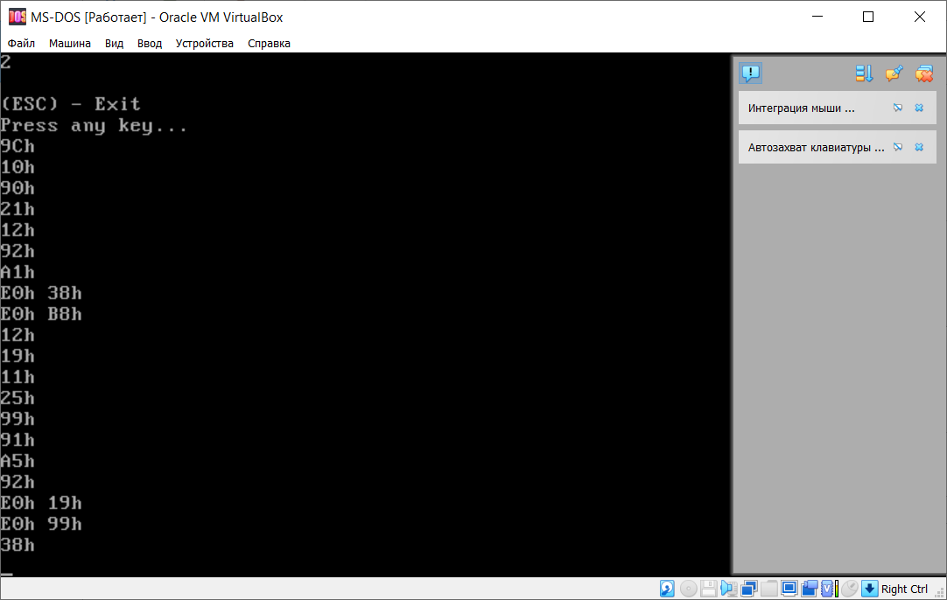

Рисунок 4.1 – Режим получения скан-кодов клавиш при нажатии на них

5 ЗАКЛЮЧЕНИЕ

В данной лабораторной работе были выполнены все поставленные задачи: программа выводит на экран скан-коды клавиш при их нажатии и отпускании, также реализовано мигание индикаторов пока не будет нажата клавиша Esc.

Программа компилировалась в BorlandC и запускалась в MS-DOS, который эмулировался с помощью VirtualBox.